Приложение 3
Фрагменты ежегодной игры «Мини-патриот»

Флаг найден!

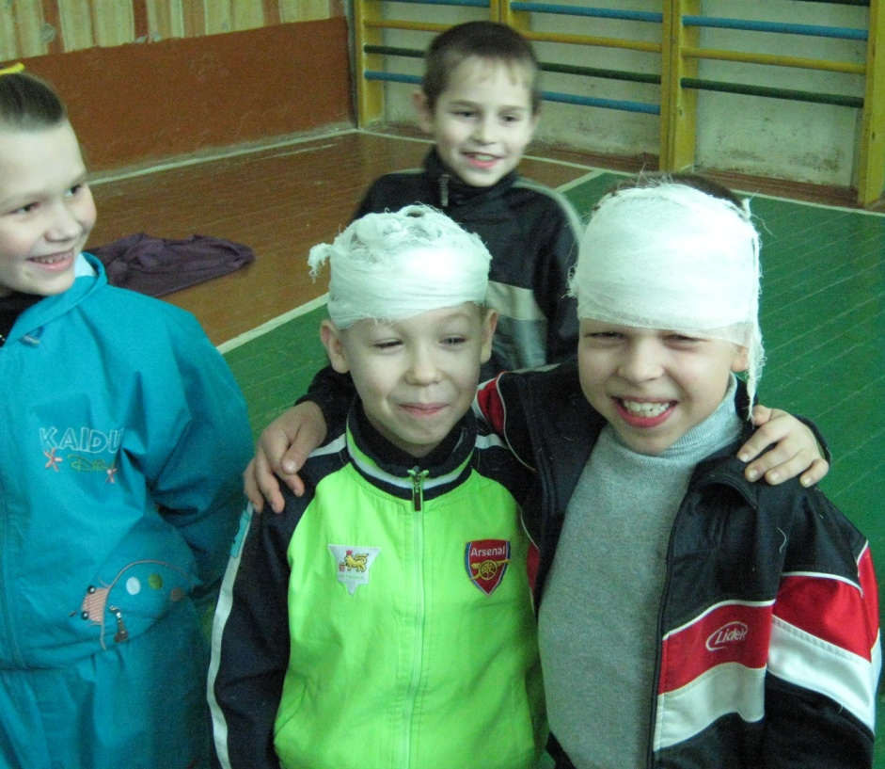

После оказания
первой медицинской
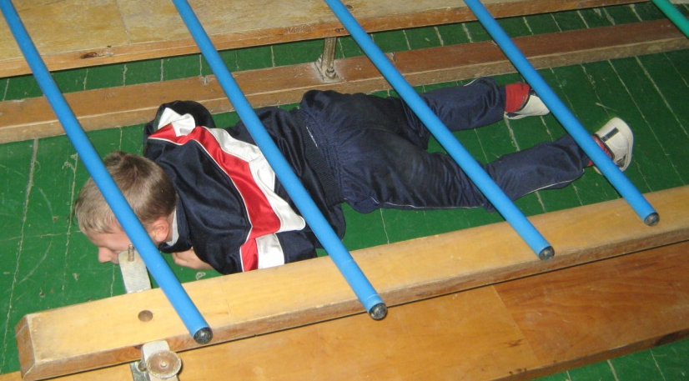
помощи.

Прохождение
полосы
препятствий

